Среднесрочный прогноз возникновения ЧС на август 2021 года

Подготовлен на основе информации Краснодарского ЦГМС филиала ФГБУ «Северо-Кавказское УГМС», ФГБУ «СЦГМС ЧАМ», Кубанского БВУ, Государственного управления ветеринарии Краснодарского края, ФГБУН Федеральный исследовательский центр «Единая геофизическая служба Российской академии наук», ФГБУ «Гидроспецгеология» филиал «Южный региональный центр ГМСН», филиала ФГУ «Россельхозцентр» по Краснодарскому краю, Управления Федеральной службы по надзору в сфере защиты прав потребителей и благополучия человека по Краснодарскому краю

1. Обстановка.

1.1. Чрезвычайные ситуации.
За прошедший период на территории края произошло 11 чрезвычайных ситуаций: 4 техногенного и 7 природного характера.

2 июля 2021 года в МО г. Горячий Ключ, в г. Горячий Ключ, ул. Ярославского д. 146 Е произошло загорание кровли в четырехэтажном 7-ми подъездном многоквартирном жилом доме. Пожар был ликвидирован на площади 600 м². Пострадавших нет, погиб 1 человек. Режим ЧС в границах многоквартирного жилого дома - постановление главы МО г. Горячий Ключ № 1380 от 03.07.2021.

5 июля 2021 года в МО г. Сочи в 07-45 в результате выпадения сильных осадков произошло частичное подтопление федеральной автодороги «А-147» в микрорайоне «Голубые дали» Адлерского района, цокольного этажа городской больницы № 3 (ул. Самшитовая, 4) и повреждение газопровода (диаметром 77 мм протяженностью 50 метров) в н.п. Кудепста (ул. Сухумское шоссе).
В 14-33 в Лазаревском районе произошло размытие временного дорожного полотна, в результате чего нарушен проезд к населенным пунктам с. Татьяновка, с. Тхагапш, с. Марьино (всего 159 домов, 372 человека, 61 из них дети). Проезд организован на автомобилях повышенной проходимости, по состоянию на 23-00 движение восстановлено.
В 15-58 на автодорогу местного значения в районе аула Наджиго произошел сход грязекаменной массы (25-40 м³), по состоянию на 21-00 движение восстановлено.
Постановлением главы МО г. Сочи № 1300 от 05.07.2021 в МО г. Сочи с 05.07.2021 введен режим «ЧС».

5 июля 2021 года в МО Туапсинская район, в с. Кроянское в 20-10 произошел сход грязекаменной массы на федеральную автодорогу А-147 (800 м. куб). Движение перекрывалось в обоих направлениях (в пробке 950 машин, 2950 человек, из них 855 детей). В 03-15 движение восстановлено.

5 июля 2021 года в МО Славянский район, в городе Славянск-на-Кубани в 21-45 в результате выпадения осадков (25 мм за час) подтоплено 195 придомовых территорий, из них в 80 домов вода зашла (всего в зоне подтопления 675 человек, из них 153 ребенка). Социально-значимые и потенциально-значимые объекты в зону подтопления не попали, эвакуация не проводилась.

6 июля 2021 года в МО Туапсинский район в поселке Джубга в 00-00 в результате выпадения обильных осадков (94 мм за 4 часа) подтоплено 400 придомовых территорий (всего в зоне подтопления 1167 человек, из них 345 ребенка), вода заходила в 400 домовладений (уровень воды достигал до 1.5 – 2 метров). Эвакуировано 95 человек.
В поселке Молдовановка в 00-00 было подтоплено 60 придомовых территорий (всего в зоне подтопления 100 человек, из них 30 детей), вода заходила в 60 домовладений (уровень воды достигал до 1 метра). Пожарными МЧС России найден автомобиль, в котором обнаружены тела 2 человек (ребенок и женщина) без признаков жизни. Эвакуировано 30 человек (6 детей).
В поселке Дефановка в 00-00 было подтоплено 250 придомовых территорий, (всего в зоне подтопления 950 человек, из них 112 ребенка), вода заходила в 60 домовладений (уровень воды достигал 1 метр). Проводилась эвакуация населения, эвакуировано 11 человек.
В поселке Лермонтово в 05-04 было подтоплено 250 придомовых территорий (всего в зоне подтопления 976 человек, из них 123 ребенка), вода заходила в 250 домовладения (уровень воды достигал 1 метр). Произошел размыв участка федеральной автомобильной дороги А-147 на участке Туапсе – Джубга.
В поселке Горское в 06-00 было подтоплено 30 придомовых территорий (всего в зоне подтопления 143 человек, из них 37 ребенка), вода заходила в 30 домовладения (уровень воды достигал 1 метр).
В поселке Тенгинка в 06-00 было подтоплено 40 придомовых территорий (всего в зоне подтопления 163 человек, из них 46 ребенка), вода заходила в 40 домовладения (уровень воды достигал 1 метр).

6 июля 2021 года в МО г. Горячий Ключ, в станице Пятигорская в 01-02 в результате выпадения осадков (81 мм за час) подтоплено 40 придворовых территории, (в которых проживает 160 человека, из них 24 детей).
В г. Горячий Ключ в 03-05 в результате выпадения осадков (81 мм за час) подтоплено 75 придворовых территории, (в которых проживает 105 человека, из них 24 детей), вода заходила в 30 домовладений. Временно было нарушено электроснабжение в городе Горячий Ключ, без электроснабжения находилось 3 тысячи жителей. В 05-30 электроснабжение восстановлено по штатной схеме.

6 июля 2021 года в МО Северский район в н.п. Шабановское в 02-20 было подтоплено 5 придворовых территорий, (в которых проживает 21 человека, из них 6 детей). В ПВР размещались 21 человек, из них 6 детей;
в н.п. Тхамаха в 02-20 было подтоплено 52 придворовых территорий, (в которых проживает 208 человек, из них 54 детей). В ПВР размещено 14 человек, из них 2 детей. Организована переправа плавсредствами ГИМС МЧС России (2 лодки, 4 человека);
в н.п. Новодмитриевское было подтоплено 12 придворовых территорий, 12 частных домовладений (в которых проживает 44 человек, из них 16 детей);
в н.п Афипский по состоянию на 12-00 07.07.2021 было подтоплено 80 придворовых территорий, 80 частных домовладений (в которых проживает 200 человек, из них 63 детей).

6 июля 2021 года в МО г. Геленджик в н.п. Архипо-Осиповка в 05-05 подтоплено 50 придворовых территорий, (в которых проживает 115 человека, из них 11 детей), вода заходила в 30 домовладений.

9 июля 2021 года в МО г. Сочи, в Хостинском районе, в с. Барановка произошло ДТП с участием маршрутного автобуса и двух автомобилей. Всего в автобусе находилось 26 человек, из них 7 детей. Пострадало 22 человека (госпитализировано 5 человек), в том числе 4 ребенка. Погибших нет.

13 июля 2021 года в МО г. Геленджик, в гостинице «Азария», произошёл взрыв бытового газа. В результате взрыва было разрушено остекление, перекрытие 1 этажа и стены на площади 100 м², было повреждено 4 легковых автомобиля. Всего проживало в гостинице 95 человек. Была проведена эвакуация 50 человек. Все проживающие были расселены в другие гостиницы и лечебно-оздоровительные учреждения г. Геленджика. Пострадало 6 человек, в том числе 1 ребенок (2014 г.р.) Погиб 1 человек.

24 июля 2021 года в МО Апшеронский район, на 14 км автодороги местного значения сообщением ст. Нижегородская - с. Мезмай, водитель частного автобуса не справился с управлением, съехал с обочины и перевернулся с 2-х метровой высоты. В автобусе находился 21 человек, в том числе 1 водитель, детей среди пассажиров нет. В результате ДТП 2 человека погибли (женщина и мужчина), 19 человек получили травмы различной степени тяжести. Госпитализировано 9 человек: 5 пострадавших госпитализированы в г. Краснодар в ККБ № 1, из них 4 на вертолёте санавиации Медицины катастроф Краснодарского края, 4 в ЦРБ Апшеронского района.

1.2. Метеорологическая обстановка.

В течение всего периода на территории края наблюдалась жаркая погода. В начале первой и третьей декад прошли кратковременные грозовые дожди, местами сильные (НЯ) и очень сильные (ОЯ), отмечалось выпадение града диаметром до 50мм (ОЯ). В середине периода без осадков. В начале месяца усиливался ветер преимущественно южных и западных направлений порывами до 23 м/с, в середине и конце периода преимущественно восточный и северо-восточный 10-15 м/с, порывами в отдельных пунктах до 15-20 м/с. Временами отмечался туман видимостью 200-500 м.

4 июля 2021 года в МО г. Сочи, в результате прохождения комплекса метеоявлений произошло падение деревьев и поломка крупных ветвей, повреждение 104 м² кровли в 8-ти этажном жилом доме. На экстренные службы поступило 34 обращения граждан на распил деревьев. В результате падений деревьев пострадало 3 человека, из них 1 человек погиб; повреждено 5 автомобилей, без электроснабжения остался частично Адлерский район, с населением порядка 5000 человек (1500 частных жилых дома). Работы по распилу деревьев завершены, энергоснабжение восстановлено в полном объеме.
в МО г. Горячий Ключ, в ст. Пятигорская, в результате прохождения комплекса метеоявлений в виде сильного дождя (51 мм за час) было подтоплено 16 придворовых территорий, в которых проживает 53 человека, из них 16 детей;
в МО г. Геленджик, в с. Архипо-Осиповка, в результате прохождения комплекса метеоявлений в виде сильного дождя было подтоплено 50 придворовых территорий, (в которых проживает 115 человек, из них 11 детей), вода заходила в 30 домовладений.
12 июля 2021 года в МО Павловский район, в результате прохождения грозового фронта и усиления ветра до 15 м/с произошло частичное повреждение кровель 2-х жилых частных домовладений в ст. Весёлая, а также нарушение электроснабжения в 106 частных домовладениях (восстановлено).

22 июля 2021 года:

в МО Мостовской район, в пос. Мостовской, вследствие усиления ветра (порывы до 15 м/с) произошло частичное повреждение кровли на двухэтажном, многоквартирном доме, на площади около 200 м². В доме проживает 30 человек, из них 11 дети. Проведены работы по монтажу временной кровли;

в МО Ейский район, в г. Ейск, вследствие выпадения сильных осадков, проводились работы по откачке воды с 12 придомовых территорий, в дома вода не заходила. Работы по откачке воды завершены.

23 июля 2021 года в МО Сочи в результате прохождения комплекса неблагоприятных метеоявлений (выпало 52,6 мм осадков за 1 час, общее количество осадков 108 мм), наблюдался подъем уровня воды с достижением отметок ОЯ в реках Мацеста (АГК-149), Хоста (АГК-161), произошло подтопление 1 участка ФАД А-147, 4 СЗО, 14 придворовых территорий, 2 магазинов, 2 парковок. Из-за угрозы подтопления была отключена подстанция «Хоста» 110 кВ, без электроснабжения находилось 9070 человек, 6 СЗО. Электроснабжение восстановлено.

По данным оповещений Краснодарского ЦГМС об НЯ, ОЯ, КМЯ к штормовым предупреждениям:

3 июля 2021 года: во второй половине дня местами в юго-восточных районах края пожароопасность достигла значения высокой пожароопасности (ВПО) 4 класса (НЯ). Местами в северной половине края сохраняется высокая пожароопасность (ВПО) 4 класса (НЯ);

По результатам обследования территории установлено, что в муниципальном образовании Ейский район около ст. Должанской в период с 15-30 до 15-37 наблюдался крупный град диаметром до 25 мм (ОЯ).

4 июля 2021 года:

в связи с выпавшими осадками, днем в юго-восточных районах края высокая пожароопасность (ВПО) 4 класса (НЯ) снизилась до 1 класса. Местами в северной половине края сохраняется ВПО 4 класса (НЯ);

по сообщению МП Верхние Тубы (Апшеронский район) в период 16-30 – 20-00 наблюдался очень сильный дождь с грозой, количество осадков составило 56 мм (ОЯ).
5 июля 2021 года:

по данным ФГБУ «СЦГМС ЧАМ» в период с 20-00 04.07.2021 до 08-00 05.07.2021 по данным гидропоста Казачий Брод наблюдался очень сильный дождь, количество осадков 158,4 мм. В 08-20 05.07.2021 на реке Хоста, по данным ГП Хоста уровень воды составил 326 см (критерий ОЯ 300см);

в период с 23-00 04.07.2021 до 11-00 05.07.2021 по данным АМС Солох-Аул наблюдался очень сильный дождь, количество осадков 120,2 мм;

по сообщению М Горный (Туапсинский район), в период с 06-00 до 12-00 наблюдался очень сильный дождь (ОЯ). Количество осадков составило 59 мм (ОЯ);

по сообщению М Горячий Ключ в период с 17-00 до 23-00 наблюдался очень сильный дождь, количество осадков составило 51 мм (ОЯ);

по сообщению М Джубга (Туапсинский район) в период с 18-30 до 22-30 наблюдался очень сильный дождь, количество осадков составило 94 мм (ОЯ);

по сообщению ГП Шабановское (Северский район) в период с 11-30 до 20-00 наблюдался очень сильный дождь, количество осадков составило 74 мм (ОЯ);

по сообщению М Джубга (Туапсинский район) в период с 20-20 до 21-19 наблюдался сильный ливень, количество осадков составило 32 мм (ОЯ);

в период с 04-00 до 16-00 по данным АМС Магри наблюдался очень сильный дождь, количество осадков 134,9 мм.

по сообщению ГП Шабановское (Северский район), в период с 20-00 05.07.2021 до 08-00 06.07.2021 наблюдался очень сильный дождь (ОЯ), количество осадков составило 138 мм (ОЯ);

по сообщению ГП Архипо-Осиповка (МО г. Геленджик), в период с 20-00 05.07.2021 до 08-00 06.07.2021 наблюдался очень сильный дождь (ОЯ), количество осадков составило 103 мм (ОЯ);

по сообщению ГМБ Туапсе, на МП Дефановка Туапсинского района в период с 20-30 05.07.2021 до 05-00 06.07.2021 наблюдался очень сильный дождь (ОЯ), количество осадков составило 398,6 мм (ОЯ).

8 июля 2021 года местами в северо-восточных районах края (Кущевский и Крыловский районы) пожароопасность достигла значений чрезвычайной пожароопасности (ЧПО) 5 класса (ОЯ).

11 июля 2021 года во второй половине дня местами в восточной половине края (Белоглинский, Новопокровский, Кавказский, Тбилисский, Гулькевичский, Курганинский, Успенский, Новокубанский районы, г. Армавир) и центральных районах (Кореновский) пожароопасность достигла значения высокой пожароопасности (ВПО) 4 класса (НЯ).

Местами в северо-восточных районах края (Крыловский, Кущевский) сохраняется чрезвычайная пожароопасность (ЧПО) 5 класса (ОЯ).
12 июля 2021 года во второй половине дня местами в западной половине края пожароопасность достигла значения высокой (ВПО) 4 класса (НЯ), в восточной половине края и центральных районах сохраняется высокая пожароопасность (ВПО) 4 класса (НЯ).
В северо-восточных районах края (Крыловской, Кущевский) сохраняется чрезвычайная пожароопасность (ЧПО) 5 класса (ОЯ).

14 июля 2021 года во второй половине дня местами на Черноморском побережье (МО Анапа, МО Новороссийск) пожароопасность достигла значения высокой (ВПО) 4 класса (НЯ). В большинстве районов края сохраняется высокая пожароопасность (ВПО) 4 класса (НЯ).

16 июля 2021 года по данным М Кущевская, в период 14.25-15.03 наблюдалась сильная жара, температура воздуха составила +39,4°С(ОЯ).

17 июля 2021 года по данным М Кущевская, в период 13.59-15.40 наблюдалась сильная жара, температура воздуха составила +40,2°С(ОЯ).

18 июля 2021 года:

по данным М Кущевская, в период 12.49-17.22 наблюдалась сильная жара, максимальная температура воздуха составила +39,4°С(ОЯ): по данным М Сосыка, в период 15.11-16.25 наблюдалась сильная жара, максимальная температура воздуха составила +39,4°С(ОЯ); по данным М Белая Глина, в период 15.24-16.30 наблюдалась сильная жара, максимальная температура воздуха составила +39,2°С(ОЯ); по данным М Армавир, в период 16.41-16.44 наблюдалась сильная жара, максимальная температура воздуха составила +39,0°С(ОЯ);
местами в северо-западных, юго-восточных и центральных районах края пожароопасность достигла значений чрезвычайной (ЧПО) 5 класса (ОЯ), в северо-восточных районах края чрезвычайная пожароопасность (ЧПО) 5 класса (ОЯ) сохраняется. На остальной территории края, включая муниципальное образование г. Краснодар и Черноморское побережье, сохраняется пожароопасность (ВПО) 4 класса (НЯ).

19 июля 2021 года:

по данным АМС Кепша в 15.00 по МСК наблюдалась сильная жара. Температура воздуха достигла+36°С(ОЯ).

по данным М Кущевская, в период 11.58-17.43 наблюдалась сильная жара, максимальная температура воздуха составила +40,9°С(ОЯ): по данным М Староминская, в период 13.26-15.50 наблюдалась сильная жара, максимальная температура воздуха составила +40,0°С(ОЯ); по данным М Каневская, в период 13.58-18.30 наблюдалась сильная жара, максимальная температура воздуха составила +40,0°С(ОЯ); по данным М Тимашевск, в период 14.00-16.40 наблюдалась сильная жара, максимальная температура воздуха составила +39,4°С(ОЯ); по данным М Белая Глина, в период 14.30-18.45 наблюдалась сильная жара, максимальная температура воздуха составила +40,1°С(ОЯ); по данным М Сосыка, в период 14.43-17.25 наблюдалась сильная жара, максимальная температура воздуха составила +39,5°С(ОЯ); по данным М Тихорецк, в период 15.57-16.21 наблюдалась сильная жара, максимальная температура воздуха составила +39,0°С(ОЯ); по данным М Кореновск, в период 16.25-16.40 наблюдалась сильная жара, максимальная температура воздуха составила +39,1°С(ОЯ); по данным М Армавир, в период 16.16-16.42 наблюдалась сильная жара, максимальная температура воздуха составила +39,2°С(ОЯ).

20 июля 2021 года:

по данным М Кущевская, в период 11.08-17.16 наблюдалась сильная жара, максимальная температура воздуха составила +41,1°С(ОЯ): по данным М Староминская, в период 13.36-15.55 наблюдалась сильная жара, максимальная температура воздуха составила +39,4°С(ОЯ); по данным М Кропоткин, в период 13.10-16.45 наблюдалась сильная жара, максимальная температура воздуха составила +39,8°С(ОЯ); по данным М Белая Глина, в период 12.55-17.40 наблюдалась сильная жара, максимальная температура воздуха составила +40,2°С(ОЯ); по данным М Сосыка, в период 12.50-17.10 наблюдалась сильная жара, максимальная температура воздуха составила +40,3°С(ОЯ); по данным М Тихорецк, в период 16.27-16.57 наблюдалась сильная жара, максимальная температура воздуха составила +39,0°С(ОЯ); по данным М Кореновск, в период 14.24-16.25 наблюдалась сильная жара, максимальная температура воздуха составила +39,5°С(ОЯ).

21 июля 2021 года:

по данным М Белая Глина, в период с 13-45 до 15-45 наблюдалась сильная жара, максимальная температура воздуха составила +39,7°С(ОЯ);

во второй половине дня местами в юго-западных районах края и в муниципальном образовании г. Краснодар пожароопасность достигла значений чрезвычайной (ЧПО) 5 класса (ОЯ); в восточной половине края, северо-западных и центральных районах чрезвычайная пожароопасность (ЧПО) 5 класса (ОЯ) сохраняется.

22 июля 2021 года:

по данным метеостанции М-2 Сочи в 08-49 отмечен смерч над морем. В 09-03 разрушился над морской поверхностью.

по сообщению М Псебай (Мостовский район), в период с 12-05 до 13-05 наблюдался ливневый дождь 20 мм, сопровождался грозой и градом, диаметром 6 мм, усиливался ветер до 16 м/с (КМЯ).

по сообщению ГМБ Туапсе, на М Джубга с 16-53 до 16-58 на юго-западе от берега, наблюдался смерч над морем (ОЯ), двигался на восток, вышел из поля зрения;

по сообщению М Сосыка (Павловский район), в период с 09-40 до 19-40 наблюдался очень сильный дождь, количество осадков составило 54 мм (ОЯ);

по сообщению М Тихорецк, в период с15-45 до 21-20 наблюдался очень сильный дождь, количество осадков составило 52 мм (ОЯ);

по сообщению М Сосыка (Павловский район) в период с 17-09 до 18-00 наблюдался сильный ливень 31 мм (ОЯ), сопровождался грозой градом диаметром 6 мм (КМЯ);

в связи с выпавшими осадками, в северо-восточных районах края и в МО г. Краснодар, пожароопасность снизилась до 1 класса. Чрезвычайная пожароопасность (ЧПО) 5 класса (ОЯ) сохраняется в западной половине края, юго-восточных и центральных районах (исключая г. Краснодар).

23 июля 2021 года:

по сообщению М Армавир, в период с 08-02 до 09-02 наблюдался сильный ливень (ОЯ), количество осадков составило 33 мм (ОЯ);

в связи с выпавшими осадками, в южной половине края, центральных районах и на Черноморском побережье пожароопасность снизилась до 1 класса. Высокая пожароопасность (ВПО) 4 класса (НЯ) сохраняется местами в северо-западных районах;

по данным М Джубга в период с12-31 до 12-44 на юго-западе, на удалении 5-6 км от берега, наблюдался смерч (ОЯ), смещался на юго-восток, разрушился над морем;

по результатам обследования территории поселка городского типа Мостовской Мостовского района установлено, что во второй половине дня 22.07.2021 г наблюдался комплекс метеорологических явлений (КМЯ): ливень в сочетании с грозой, градом (диаметр 6-8 мм) и шквалистым усилением ветра 24-28 м/с;

в связи с выпавшими осадками, в юго-восточных районах края пожароопасность снизилась до 1 класса. Чрезвычайная пожароопасность (ЧПО) 5 класса сохраняется в западной половине края и центральных районах (исключая МО г. Краснодар);

на территории МО г. Сочи отмечен сильный ливень, по данным АМС Хоста в период с 20-40 до 21-30 количество осадков составило 52,6 мм. Сильный дождь продолжается;

24 июля 2021 года по сообщению ФГБУ «СЦГМС ЧАМ», 23.07.2021 г. на территории МО Сочи наблюдался сильный ливень, по данным АМС Хоста в период с 20-40 до 21-30 количество осадков составило 52,6 мм (ОЯ), сильный дождь продолжался до 23-30, количество осадков составило 108 мм.

29 июля 2021 года местами в центральных районах (Брюховецкий, Тимашевский, Кореновский) и в северной половине края (Староминский, Ленинградский, Кущевский, Крыловский, Павловский, Тихорецкий, Выселковский районы) пожароопасность достигла значений высокой пожароопасности (ВПО) 4 класса (НЯ).

Чрезвычайная пожароопасность (ЧПО) 5 класса (ОЯ) сохраняется в западной половине края и центральных районах (исключая г. Краснодар).

Спецдоклад об атмосферной засухе в отдельных северных районах Краснодарского края.
18 июля 2021 г. атмосферная засуха в отдельных северных районах Краснодарского края достигла критериев опасного агрометеорологического явления (ОЯ).
Эффективные осадки (5мм и более за сутки) не выпадали в течение 30 дней. Максимальная температура воздуха в течение 27 дней достигала значений +30…+40°С.
Сложившиеся погодные условия оказали негативное влияние на произрастание и формирование урожая пропашных культур. Особенно неблагоприятно сложились условия в период с 08 по 18 июля 2021 г., когда атмосферная засуха наблюдалась в сочетании с суховеями.

Спецдоклад о комплексе метеорологических явлений (КМЯ) – продолжительная засушливая погода (сочетание атмосферной засухи и суховейного характера погоды.
18 июля 2021 г. в большинстве районов Краснодарского края (исключая побережья морей) сложился комплекс метеорологических явлений (КМЯ) – продолжительная засушливая погода (сочетание атмосферной засухи и суховейного характера погоды).
В течение 10-11 дней эффективные осадки не выпадали. Наблюдался суховейный характер погоды: максимальная температура воздуха ежедневно повышалась до 30°С и более, максимальные значения температуры достигали +35…+40°С, относительная влажность воздуха снижалась до 12-30% при скорости ветра 5 м/с и более.
Сложившиеся условия резко ухудшили условия произрастания и формирования урожая сельскохозяйственных культур, вызвали угнетение и повреждение растений, ухудшение их состояния.

Спецдоклад о прекращении комплекса метеорологических явлений (КМЯ) -продолжительная засушливая погода (сочетание атмосферной засухи и суховейного характера погоды).
22-23 июля 2021 г. в большинстве районов Краснодарского края прошли ливневые дожди, местами сильные и очень сильные.
В связи с выпавшими осадками, понижением температуры воздуха на 3-8 °С и повышением влажности воздуха до 41-74%, в большинстве районов края прекратилось негативное действие на посевы комплекса метеорологических явлений (КМЯ) – продолжительная засушливая погода (сочетание атмосферной засухи и суховейного характера погоды).
КМЯ отмечался в период 08-21 июля 2021г, продолжительность явления 14 дней.

1.3. Гидрологическая обстановка.
В первой половине периода в нижнем течении р. Кубань, в связи с увеличением сброса из Краснодарского водохранилища сохранялся повышенный фон уровней воды; в среднем течении р. Кубань в связи с увеличением пропуска воды через Невинномысский гидроузел и учетом времени добегания, отмечались подъемы уровней воды в отдельных пунктах с достижением неблагоприятных отметок. В связи с прошедшими осадками, местами сильными и очень сильными, на юго-западных, юго-восточных притоках р. Кубань и реках Черноморского побережья отмечались подъемы уровней воды с превышением неблагоприятных и опасных отметок. Во второй декаде июля гидрологическая обстановка в крае пришла в норму. В начале третьей декаде июля, в связи с прошедшими осадками, на реках юго-восточной территории края и реках Черноморского побережья наблюдались подъемы уровней воды без достижения неблагоприятных отметок. в МО г. Сочи с превышением неблагоприятных и опасных отметок. В связи с увеличением пропуска воды через Невинномысский гидроузел, и учетом времени добегания, в среднем течении р. Кубань наблюдались небольшие подъемы уровней воды. В конце периода гидрологическая обстановка в крае пришла в норму.

По данным региональной автоматизированной системы оперативного контроля и мониторинга паводковой ситуации:
1 июля 2021 года в МО Кавказский район, в районе АГК-43 (г. Кропоткин, р. Кубань) продолжался подъём уровня воды с превышением неблагоприятной отметки. По состоянию на 14-00 02.07.2021 г. сохраняется уровень воды выше неблагоприятной отметки. Сведений об ущербах не поступало.
2 июля 2021 года в МО Кавказский район, в районе АГК-43 (г. Кропоткин, р. Кубань) сохранялся уровень воды с превышением неблагоприятной отметки. Сведений об ущербах не поступало.
5 июля 2021 года:
в МО г. Сочи, в районе АГК-37 (п. Мирный, р. Цусхвадж), АГК-149 (с. Измайловка, р. Мацеста), АГК-153 (с. Кепша, р. Кепша), АГК-155 (аул Хаджико, р. Аше), АГК-161 (с. Хлебороб (д.т. Рассвет), р. Хоста), АГК-162 (мкр. Кудепста, р. Кудепста), АГК-165 (с. Нижняя Шиловка, р. Чахчусер), АГК-167 (с. Мамедова Щель, р. Куапсе), АГК-169 (с. Вишневка, р. Вишневка), АГК-179 (п. Орел-Изумруд, р. Херота), АГК-181 (с. Буревестник, р. Шуюк), АГК-182 (аул Тхагапш, р. Псезуапсе);
в МО г. Геленджик, в районе АГК-77 (с. Текос, р. Текос), АГК-78 (к.п. Архипо-Осиповка, р. Вулан);
в МО г. Горячий Ключ, в районе АГК-88 (г. Горячий Ключ, р. Кавярзе);
в МО Северский район, в районе АГК-20 (ст. Крепостная, р. Афипс);
в МО Туапсинский район, в районе АГК-34 (пгт. Джубга, р. Джубга), АГК-40 (с. Дефановка, р. Дефань), АГК-147 (с. Тенгинское, р. Шепсухо), АГК-331 (с. Садовое, р. Псекупс) наблюдались подъёмы уровней воды с превышением опасных отметок.
В МО г. Сочи, в районе АГК-38 (п. Зубова Щель, р. Чемит), АГК-159 (п. Волковка, р. Западный Дагомыс); в МО Апшеронский район, в районе АГК-113 (ст. Куринская, р. Пшиш); в МО г. Геленджик в районе АГК-71 (с. Дивноморское, р. Мезыбь), АГК-74 (с. Михайловский перевал, р. Догуаб); в МО г. Горячий Ключ в районе АГК-87 (с. Фанагорийское, р. Чепси), в МО Туапсинский район в районе АГК-91 (с. Шаумян, р. Елизаветка), АГК-92 (с. Кривеньковская, р. Спорная), АГК-93 (с. Цыпка, р. Цыпка), АГК-141 (с. Подхребтовое, р. Нечепсухо), АГК-145 (с. Дедеркой, р. Дедеркой), АГК-148 (с. Небуг, р. Небуг), АГК-333 (с. Кирпичное, р. Туапсе) отмечались подъёмы уровней воды с превышением неблагоприятных отметок.
6 июля 2021 года в МО Северский район, в районе АГК-2 (ст. Азовская, р. Убин), АГК-22 (ст. Григорьевская, р. Шебш) наблюдались подъёмы уровней воды с превышением опасных отметок.
в МО г. Геленджик в районе АГК-68 (с. Пшада, р. Пшада) отмечались подъёмы уровней воды с превышением неблагоприятных отметок.
23 июля 2021 года:
в МО г. Сочи, в районе АГК-167 (с. Мамедова Щель, р. Куапсе), отмечались подъёмы уровней воды с превышением неблагоприятных отметок;
в МО г. Сочи, в районе АГК-149 (с. Измайловка, р. Мацеста), АГК-161 (с. Хлебороб (д.т. Рассвет), р. Хоста) наблюдались подъёмы уровней воды с превышением опасных отметок.

По данным оповещений Краснодарского ЦГМС об НЯ, ОЯ, КМЯ к штормовым предупреждениям:
5 июля 2021 года:
по данным наблюдателя ГП Шабановское река Шебш (Северский район) уровень реки на 23-00 составил 400см (НЯ 360см, ОЯ 400см). Подъем уровня воды продолжается;
по данным наблюдателя ГП Туапсе река Туапсе (Туапсинского района) уровень реки на 19-00 составлял 540 см (НЯ 490см, ОЯ 540см). Подъем уровня воды прекратился;
05.07.2021г в 08-20 на реке Хоста по данным гидропоста р.Хоста-пос. Хоста была достигнута отметка 326 см (ОЯ 300 см). Подъём воды продолжается. Частично затоплена территория Хостинской городской больницы. В период с 8-30 до 10-30 часов на реках Адлерского и Хостинского районов ожидается достижение отметок ОЯ;
из-за резкого подъема уровня воды в 11-00 на реке Псезуапсе по данным гидропоста р.Псезуапсе-аул Тхагапш была достигнута отметка 420 см (ОЯ 420 см). Подъем воды продолжается. Вода частично вышла на пойму. Сведения об ущербе не поступали;
6 июля 2021 года:
по данным наблюдателя ГП Горячий Ключ река Псекупс (МО Горячий Ключ) уровень реки на 02-10 составил 493см (НЯ 400см, ОЯ 430см), подъем продолжается. На 06-30 составил 437 см (НЯ 400, ОЯ 430). Максимальный подъем 590 см.
по данным наблюдателя ГП Шабановское река Шебш (Северский район) уровень реки на 02-00 составил ориентировочно 410см (НЯ 360см, ОЯ 400см), водомерные рейки затоплены. Уровень воды стабилизировался;
по данным АГК ГП Архипо-Осиповка река Вулан (МО Геленджик) уровень воды на 04-00 726см (НЯ 620см, ОЯ 680см). Уровень воды стабилизировался. На 07-30 составил 529 (НЯ 620, ОЯ 680). Спад уровня продолжается;
по данным наблюдателя ГП Архипо-Осиповка река Вулан (МО Геленджик) уровень воды на 06-30 по уровню УВВ составил 740см (НЯ 620см, ОЯ 680см). Спад продолжается.
по данным наблюдателя ГП Горячий Ключ река Псекупс (МО Горячий Ключ) уровень реки на 07-30 составил 397 см (НЯ 400см, ОЯ 430см), спад продолжается.

23 июля 2021 года по сообщению ФГБУ «СЦГМС ЧАМ», в 22-10 на реке Хоста, по данным ГП р. Хоста п. Хоста была достигнута отметка 356 см (превышение опасной отметки на 56 см). Начался спад уровня.

Наполнение водохранилищ от полных объемов в процентном отношении на 30 июля составило: Краснодарское – 48,14 %, Шапсугское – 40,50 %, Крюковское – 12,76 %, Варнавинское – 38,62 %.
Уровень воды в Краснодарском водохранилище в первой половине периода был выше НПУ, во второй половине периода опустился ниже НПУ. Среднемесячный приток воды в Краснодарское водохранилище в июле был ниже нормы и составил 485 м³/с (норма 614 м³/с). 7 июля 2021 года максимальный приток воды в водохранилище составлял 1084 м³/с. Среднемесячный сброс из Краснодарского водохранилища в течение июля был выше нормы и составлял 665 м³/с (норма 661 м³/с).

1.4. Геологическая обстановка.
За прошедший период на территории Краснодарского края отмечалось 2 случая активизации экзогенных процессов.

7 июля 2021 года в МО г. Сочи произошла просадка грунта на автодороге, ведущей в с. Аибга. Движение для автотранспорта на грунтовой по грунтовой дороге было перекрыто. В с. Аибга 10 жилых домов, постоянно проживают 15 человек (детей нет). Движение было восстановлено.
23 июля 2021 года в МО г. Сочи, в п. Лоо, в результате подмытия опорной стены и частичного нарушения ее целостности, произошла просадка тротуарной плиточной части набережной пляжа «Прозрачный» на площади около 70 м². Нарушения жизнедеятельности и угрозы населению нет.

1.5. Сейсмическая обстановка.
За прошедший период на территории Краснодарского края сейсмособытий не отмечалось.

1.6. Техногенная обстановка.

За прошедший период на территории Краснодарского края отмечались: крупные бытовые пожары, крупные ДТП, случаи обнаружения ВОП, аварии на коммунальных системах жизнеобеспечения (водоснабжение, энергоснабжения, газоснабжение), поступали сообщения о минировании в местах массового пребывания людей, разлив нефтепродуктов с бункеровщика «Виктория», утечка горюче-смазочных материалов с технической базы в реку Восточный Дагомыс, поломка двигателя у прогулочного катера, вследствие технической неисправности была проведена буксировка судна, произошло короткое замыкание электропроводки осветительного прибора без последующего горения.

1.6.1. Обстановка по пожарам: по состоянию на 30 июля в крае произошло 1163 пожара, в результате которых пострадало 43 человека, в том числе 1 ребенок. Погибло 9 человек, в том числе 1 ребенок.
1.6.2. ДТП: по состоянию на 30 июля на автомобильных дорогах края произошло 497 ДТП, в результате которых пострадало 674 человека, в том числе 18 детей. Погибло 60 человек, в том числе 5 детей.

1.7. ВОП: по состоянию на 30 июля на территории края обнаружено 34 взрывоопасных предмета времен ВОВ в МО: Апшеронский район (1 случай), Гулькевичский район (1 случай), Ейский район (2 случая), Приморско-Ахтарский район (1 случай), Северский район (3 случая), Темрюкский район (2 случая), г. Армавир (1 случай), г. Горячий Ключ (2 случая), г. Краснодар (1 случай), г. Новороссийск (1случай), г. Сочи (1 случай).

1.8. Радиационная, химическая и бактериологическая обстановка: в норме.

1.9. Биолого-социальная обстановка:

16 июля 2021 года в МО г. Краснодар, в квартире многоквартирного жилого дома произошло отравление бытовым газом 3 человек, в том числе 1 ребенка (2014г.р.). Пострадавшие госпитализированы ККБ №1 и ДККБ в состоянии средней степени тяжести;

в МО г. Краснодар, в квартире многоквартирного жилого дома произошло отравление бытовым газом 2 человек, в том числе 1 ребенка (2012 г.р.). Госпитализированы в лечебные учреждения г. Краснодара.

17 июля 2021 года:

в МО г. Краснодар, в квартире многоквартирного жилого дома произошло отравление продуктами горения бытового газа 4 человек, 1 человек госпитализирован в ККБ №1 г. Краснодара;

в МО г. Краснодар, в квартире многоквартирного жилого дома произошло отравление бытовым газом 5 человек, из них 1 ребенок (2009 г.р.); 4 человека, в том числе 1 ребенок госпитализированы в лечебные учреждения г. Краснодара.

1.9.1. Эпидемиологическая обстановка: в связи с распространением коронавирусной инфекции (COVID-19) постановлением главы администрации (губернатора) Краснодарского края на территории Краснодарского края введен режим функционирования «Повышенная готовность».
По состоянию на 08-00 30 июля 2021 года в 58 524 случаях диагноз COVID-19 подтвержден (за сутки +265), 4 137 человек скончалось (за сутки +30). На стационарном лечении с ОРВИ, гриппом, заболеваниями легких находятся 5 985 человек (за сутки +134), в т.ч. 260 детей. Всего проведено 3 812 404 лабораторных исследования (за сутки +15 916).
1.9.2. Эпизоотическая обстановка: в норме.
1.9.3. Фитосанитарная обстановка: на территории Краснодарского края отмечалось увеличение количества сельскохозяйственных вредителей.

1.10. Происшествия на водных объектах: по состоянию на 30 июля на водных объектах края утонуло 57 человек, в том числе 7 детей.
1 июля 2021 года в МО г. Сочи, на территории морского порта, в акватории Черного моря обнаружено тело мужчины (1990 г.р.).
3 июля 2021 года:
в МО Ленинградский район, в ст. Крыловская обнаружено тело девочки (2008 г.р.), которая 02.07.2021 пропала при купании в р. Челбас;
в МО г. Сочи, в акватории Черного моря, район пляжа «Южный 2», на удалении 2 км от берега, обнаружено тело мужчины;
в МО г. Краснодар, на территории базы отдыха «Атмосфера», в озере Старая Кубань, обнаружено тело мужчины (1972 г.р.);
в МО Красноармейский район, в ст. Полтавская, в Полтавском ерике, обнаружено тело женщины;
в МО г. Геленджик, в акватории Черного моря, на территории пляжа санатория «Солнечный берег», обнаружено тело мужчины (1939 г.р.).
4 июля 2021 года:
в МО Усть-Лабинский район, в ст. Воронежская, в реке Кубань обнаружено тело мужчины (1975 г.р.).
в МО г. Краснодар, в реке Кубань обнаружено тело мужчины.
в МО Выселковский район, в ст. Бузиновская, в реке Бузинка обнаружено тело мужчины (1993 г.р.).
5 июля 2021 года:
в МО г. Анапа, в с. Витязево, на территории пляжа «Ибица», в акватории Черного моря утонули 3 человека, из них 1 ребенок (2008 г.р.).
в МО Динской район, в ст. Старомышастовская, в р. Кочеты обнаружено тело мужчины (1962 г.р).
6 июля 2021 года в МО Кореновский район, в реке Левый Бейсужек было обнаружено тело мужчины (1995 г.р.).
7 июля 2021 года в МО г. Анапа, в районе пляжа «Виктория», в акватории Черного моря, обнаружено тело мужчины (2000 г.р.)
8 июля 2021 года в МО г. Сочи, в районе с. Бзогу, в реке Шахе было обнаружено тело мужчины (1968 г.р.).
9 июля 2021 года в МО г. Сочи, в п. Хоста, в акватории Черного моря обнаружено тело женщины (1942 г.р.).
10 июля 2021 года в МО г. Сочи, в Хостинском районе, в акватории Черного моря обнаружено тело мужчины (1977 г.р.).
11 июля 2021 года в МО Приморско-Ахтарский район, в хуторе Морозовский, в акватории Азовского моря обнаружено тело мужчины.
13 июля 2021 года в МО г. Сочи, в акватории Черного моря, на удалении 800 м от берега, между п. Хоста и п. Кудепста обнаружено тело мужчины (1992 г.р.).
14 июля 2021 года в МО Мостовский район, в п. Бурный было обнаружено тело мужчины (1981г.р.).
15 июля 2021 года:
в МО г. Сочи, в Центральном районе, пляж санатория им. Дзержинского, в акватории Черного моря обнаружено тело мужчины;
в МО г. Сочи, в Лазаревском районе, пляж «Чайка», в акватории Черного моря обнаружено тело мужчины.

16 июля 2021 года в МО г. Армавир, в п. Заветный в акватории реки Уруп обнаружено тело мужчины.

17 июля 2021 года:

в МО г. Армавир, в акватории реки Кубань обнаружено тело мужчины;

в МО г. Новороссийск, в акватории Черного моря обнаружено тело мужчины (1951 г.р.);

в МО г. Сочи, в Хостинском внутригородском районе, в акватории Черного моря обнаружено тело мужчины;
в МО г. Анапа, в ст. Гостагаевская, в водоеме обнаружено тело мужчины (1988 г.р.).

18 июля 2021 года в МО Мостовской район, в п. Бурный, в реке Малая Лаба обнаружено тело мужчины.
19 июля 2021 года:
в МО г. Краснодар, в Западном внутригородском округе в акватории реки Кубань, обнаружено тело девочки (2007 г.р.);
в МО Красноармейский район, в ст. Новомышастовская в оросительном канале обнаружено тело мужчины (1980 г.р.);
в МО Кореновский район, в ст. Журавская в реке Журавка обнаружено тело мужчины (1939 г.р.).
20 июля 2021 года:
в МО г. Краснодар, в районе завода им. Седина, в акватории реки Кубань обнаружено тело мужчины;
в МО г-к Сочи, в Адлерском районе, в устье реки Хорота обнаружено тело мужчины;

в МО Красноармейский район, в ст. Староджерелиевская в оросительном канале обнаружено тело женщины (1979 г.р.);

в МО Павловский район, в ст. Павловская в акватории реки Сосыка обнаружено тело мужчины (1983 г.р.);

в МО г-к. Сочи, в п. Зубова Щель, в акватории реки Чемитоквадже обнаружено тело мужчины;

в МО Тихорецкий район, в ст. Отрадная, в акватории реки Тарапанка было обнаружено тело мальчика (2011 г.р.).
21 июля 2021 года в МО Туапсинский район, в п. Лермонтово Центральный пляж, в акватории Черного моря обнаружено тело женщины (1985г.р.).
21 июля 2021 года:
в МО г. Сочи, в Лазаревском районе, в п. Дагомыс, в озере «Барановское» обнаружено тело мужчины;
в МО г. Сочи, в Адлерском районе, пляж «Коралл», в районе причала №322, в акватории Черного моря обнаружены тела 2 человек (мужчина, женщина).
23 июля 2021 года:
в МО Темрюкский район, в ст. Голубицкая, в акваторию Азовского моря порывами ветра унесло на надувном матраце 3 человек. В результате 2 человека самостоятельно выбрались на берег, 1 женщина пропала (2003 г.р.). По состоянию на 26.07.2021 г тело женщины обнаружено;
в МО Абинский район, в х. Ленинский, в акватории реки Кубань, организовано проведение поисково-спасательных работ женщины 1983 г.р., которая 19.07.2021 ушла купаться и не вернулась. По состоянию на 23.07.2021 тело женщины обнаружено в реке Кубань, около х. Тиховский Красноармейского района;
в МО Ейский район, в ст. Должанская, в акватории Азовского моря обнаружено тело девочки (2008 г.р.);

в МО Ейский район, в г. Ейск, в акватории Ейского лимана обнаружено тело мужчины;

в МО Павловский район, в п. Набережный, в р. Челбас обнаружено тело мужчины;

в МО Лабинский район, в г. Лабинск, база отдыха «Поместье 365», в искусственном водоеме обнаружено тело мужчины (2003 г.р.).
24 июля 2021 года:
в МО Славянский район, Маевское сельское поселение, в районе СНТ Приазовье, в оросительном канале, при купании, пропал мужчина (1972 г.р.). По состоянию на 25.07.2021 тело мужчины обнаружено;
в МО г. Сочи, в Хостинском районе, в с. Измайловка, в акватории реки Мацеста, организовано проведение поисково-спасательных работ четырёх человек, из них 1 ребёнок. Тела пропавших обнаружены.
27 июля 2021 года в МО г. Новороссийск, в акватории Черного моря, обнаружено тело мужчины, 1944 г.р.
28 июля 2021 года в МО Каневской район, в ст. Каневская, при купании в р. Челбас пропал мальчик (2010 г. р.). Тело мальчика найдено в р. Челбас.
29 июля 2021 года в МО г. Новороссийск, в п. Южная Озереевка, в акватории морского порта Новороссийск, из воды извлечено тело мужчины.

1.11. Сведения по термическим аномалиям и природным пожарам: по состоянию на 30 июля на территории края лесных пожаров не зарегистрировано, отмечалось 31 случай загорания сухой растительности.

24 июля 2021 года:
в МО г. Краснодар, в п. Октябрьский, 15 км Ростовского шоссе произошло возгорание стерни в поле на площади 1 га. Пожар ликвидирован.

1.12. Иные происшествия:
1 июля 2021 года:
в МО Усть-Лабинский район было организовано проведение поисковых работ мальчика (2013 г.р.), который в ночь с 30.06 на 01.07.2021 после ссоры с бабушкой, покинул её дом и ушел в неизвестном направлении. Мальчик был найден, состояние здоровья удовлетворительное;
в МО г. Сочи, в с. Чвижепсе, в лесном массиве пропал мужчина (1949 г.р.). Было организовано проведение поисково-спасательных работ. Мужчина был найден, состояние здоровья удовлетворительное.
7 июля 2021 года: в МО Крымский район, в ст. Варениковская на территории частного дома, девочка (2009 г.р.) упала в септик, вследствие чего погибла;
в МО Курганинский район, в ст. Темиргоевская, при купании в реке Лаба пропал мужчина (2001 г.р.). Было организовано проведение поисково-спасательных работ. Мужчина найден, состояние здоровья удовлетворительное;
в МО Абинский район, в п. Ахтырский, в лесном массиве заблудился мужчина (1976 г.р.). Мужчина найден, состояние здоровья удовлетворительное.
15 июля 2021 года в МО г. Краснодар, в акватории реки Кубань, при купании, пропала девушка 2006 года рождения. На 30.07.2021г. поиски прекращены.
18 июля 2021 года в МО г. Краснодар, в парке 30-летия Победы, в акватории реки Кубань, при купании пропала девочка, 2004 г.р. На 30.07.2021г. поиски прекращены.
19 июля 2021 года:
в МО Абинский район, в г. Абинск организовано проведение розыскных мероприятий подростка (2006 г.р.). Мальчик был найден, состояние здоровья удовлетворительное.
20 июля 2021 года в МО Белореченский район, в ст. Бжедуховская ушел из дома в неизвестном направлении мужчина 1955г.р, болен психическим расстройством. Мужчина самостоятельно вернулся домой.
21 июля 2021 года в МО Отрадненский район, в ст. Отрадная, в акватории реки Уруп, при купании пропал мужчина 2000 г.р. Мужчина найден, состояние здоровья удовлетворительное.
25 июля 2021 года:
в МО г. Геленджик, в районе Толстого мыса, в акватории Черного моря, на прогулочном катере при купании пропал мужчина. По состоянию на 12-00 30.07.2021 поиски продолжаются;
в МО г. Сочи, в районе села Бабук-Аул, в группе туристов состоящей из 17 человек, 14 из которых дети (рег. № 267, Адыгейское ПСО), при следовании по туристическому маршруту №30 (Лаго-Наки - Инструкторская щель - приют Фишт - Бабук-Аул, с 22.07.2021 по 28.07.2021 года.) отстал один член группы (мальчик 13 лет). Мальчик найден, состояние здоровья удовлетворительное.
29 июля 2021 года в МО г. Сочи, в районе Белореченского перевала, находясь в составе зарегистрированной туристкой группы, женщина (1972г.р.) получила травму. Проведена санитарная эвакуация вертолетом авиакомпании «АРТ АВИА». Пострадавшая доставлена в городскую больницу №4 МО г. Сочи, угрозы жизни нет.

2. Оправдываемость
Оправдываемость ежедневных прогнозов возникновения чрезвычайных ситуаций и предупреждений об угрозе ЧС (экстренных) по состоянию на 30 июля 2021 года составила – 96 %.

3. Прогноз природных явлений на август 2021 года

3.1. Ориентировочный прогноз природных явлений по Краснодарскому краю на август 2021 г. по данным ГКУ КК «ТЦМП ЧС»:
1-10.08: В середине и конце декады местами кратковременный дождь, гроза, в отдельных пунктах сильный, в дневные и вечерние часы возможен град. Ветер преимущественно западных направлений 5-10 м/с, временами при грозах порывы 13-18 м/с; в середине декады восточных направлений 5-10 м/с, с порывами до 13-15 м/с. Температура воздуха ночью +19…+24°С, в юго-восточных предгорьях +17…+19°С; днем +33…+38°С. На Черноморском побережье ночью +20…+25°С, днем +30…+35°С.
11-20.08: в первой половине декады преимущественно без осадков, кратковременные дожди с грозами возможны по горным, предгорным районам; во второй половине декады местами кратковременный дождь, гроза, в отдельных пунктах возможен сильный дождь, в дневные и вечерние часы с градом. При грозах возможно шквалистое усиление ветра. Температура воздуха ночью +17…+22°; днем в первой половине декады +33…+38°, во второй половине декады +29…+34°. На Черноморском побережье ночью +20…+25°, днем +30…+35°.
21-31.08: в отдельные дни кратковременный дождь, гроза. Ночью и утром при прояснении временами туман. Температура воздуха ночью +17…+22°, в юго-восточных предгорьях +11…+16°; днем +27…+32°. На Черноморском побережье ночью +18…+23°, днем +26…+31°.
По данным Гидрометцентра России средняя месячная температура воздуха на территории Краснодарского края ожидается выше климатической нормы, месячное количество осадков ожидается ниже нормы.

3.2. Гидрологический прогноз: среднемесячный приток в Краснодарское водохранилище ожидается ниже нормы и составит 330-380 м³/с (норма 395 м³/с), среднемесячный сток по ГП Армавир в августе ожидается около нормы и составит 130-170 м³/с (норма 146 м³/с).

3.3. Прогноз опасных геологических явлений: в случае сильных продолжительных осадков и насыщения грунта влагой в июне возможна активизация экзогенных процессов на территории муниципальных образований: Абинский, Апшеронский, Крымский, Лабинский, Мостовский, Отрадненский, Северский, Темрюкский, Туапсинский районы и гг. Геленджик, Горячий Ключ, Новороссийск, Сочи.

3.4. Прогноз сейсмической активности: возможна сейсмическая активность на территории муниципальных образований: Апшеронский, Выселковский, Белореченский, Ейский, Крымский, Курганинский, Новокубанский, Отрадненский, Приморско-Ахтарский, Северский, Староминский, Тихорецкий, Туапсинский, Успенский, Щербиновский районы и гг. Армавир, Анапа, Геленджик, Горячий Ключ, Новороссийск, Сочи.

3.5. Изменений радиационной, химической и бактериологической обстановки в августе не ожидается.

4. Прогноз чрезвычайных ситуаций.
В августе за период 1998 – 2020 было зарегистрировано 1516 ЧС и происшествий, из них 682 природного характера, 635 – техногенного и 199 биолого-социального. В августе преобладают чрезвычайные ситуации и происшествия природного характера.

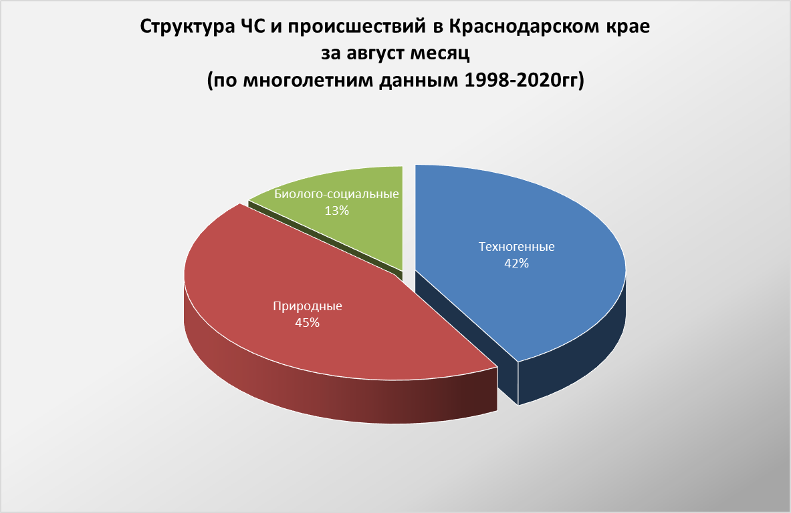

4.1. ЧС и происшествия природного характера.
Наибольшее количество происшествий природного характера в августе возникают в результате лесных пожаров, засухи и КМЯ (сильные грозовые дожди, ливни, град, шквалистое усиление ветра).
Воздействию опасных природных явлений в августе подвержена вся территории края, но наибольшее количество чрезвычайных ситуаций и происшествий, по многолетним данным, отмечалось на территории муниципальных образований: Отрадненский район и г. Геленджик.

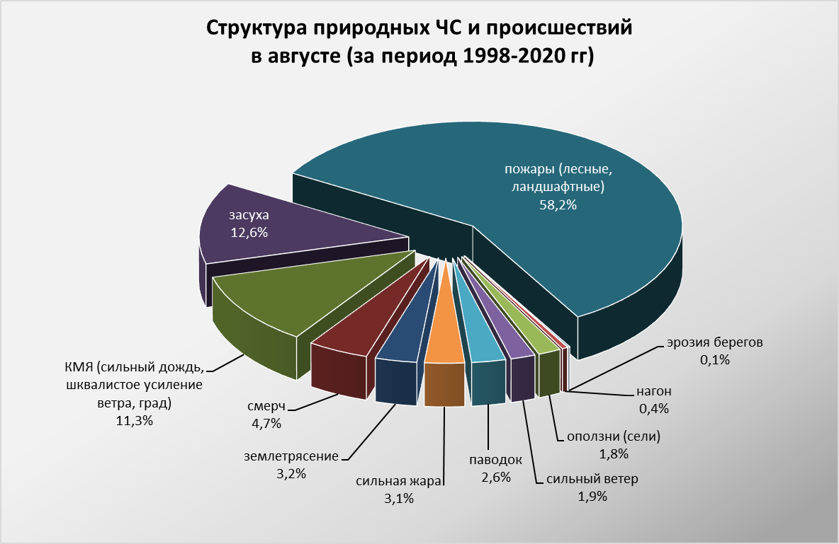

В августе существует вероятность возникновения происшествий, связанных с:
авариями на энергетических системах (из-за перегрузок энергосистем вследствие массового использования приборов охлаждения);
увеличением количества ДТП на автодорогах в результате деформации асфальтового покрытия;
созданием аварийных ситуаций на транспорте при перевозке АХОВ и пожаро-взрывоопасных веществ;
увеличением количества пожаров бытовых и на объектах экономики; возникновением лесных и ландшафтных пожаров;
обострениями сердечно-сосудистых заболеваний у населения, возможными тепловыми ударами;
гибелью сельскохозяйственных культур, животных и птиц в промышленных и домашних хозяйствах.
Источниками происшествий преимущественно будут: сильная жара (высокая температура воздуха), засуха, чрезвычайная пожароопасность.
Из-за комплекса метеорологических явлений (сильный дождь, град, шквалистое усиление ветра) в отдельных пунктах края существует вероятность возникновения чрезвычайных ситуаций и происшествий, связанных с:
затоплением и подтоплением пониженных участков местности;
повреждением автотранспорта, строений, сельхозугодий;
увечьями и гибелью людей;
авариями на объектах жизнеобеспечения.
В случае сильных продолжительных дождей, в августе возможно прохождение высоких дождевых паводков на территории муниципальных образований: Абинский, Крымский, Северский, Туапсинский районы и гг.Горячий Ключ, Геленджик, Новороссийск, Сочи.
В августе в случае сильных дождей возможны сходы оползней и селей, которым наиболее подвержены территории муниципальных образований: Апшеронский, Лабинский, Мостовский, Отрадненский, Северский, Туапсинский районы и гг.Геленджик, Горячий Ключ, Новороссийск, Сочи.
Август является самым опасным месяцем по количеству возникновения смерчей над акваторией Черного и Азовского морей. В случае резких изменений погодных условий, обуславливающих формирование смерчей, существует вероятность возникновения чрезвычайных ситуаций, связанных с повреждением морских судов, находящихся в море, гибелью маломореходных судов и возможной гибелью людей, находящихся на них. Наиболее опасные чрезвычайные ситуации происходят в результате выхода смерчей на сушу.

4.2. Основными источниками чрезвычайных ситуаций и происшествий техногенного характера в августе являются обнаружение взрывоопасных предметов, крупные ДТП и пожары.
Наибольшее количество техногенных чрезвычайных ситуаций и происшествий регистрируется на территории муниципальных образований: Туапсинский район и гг.Краснодар, Новороссийск.

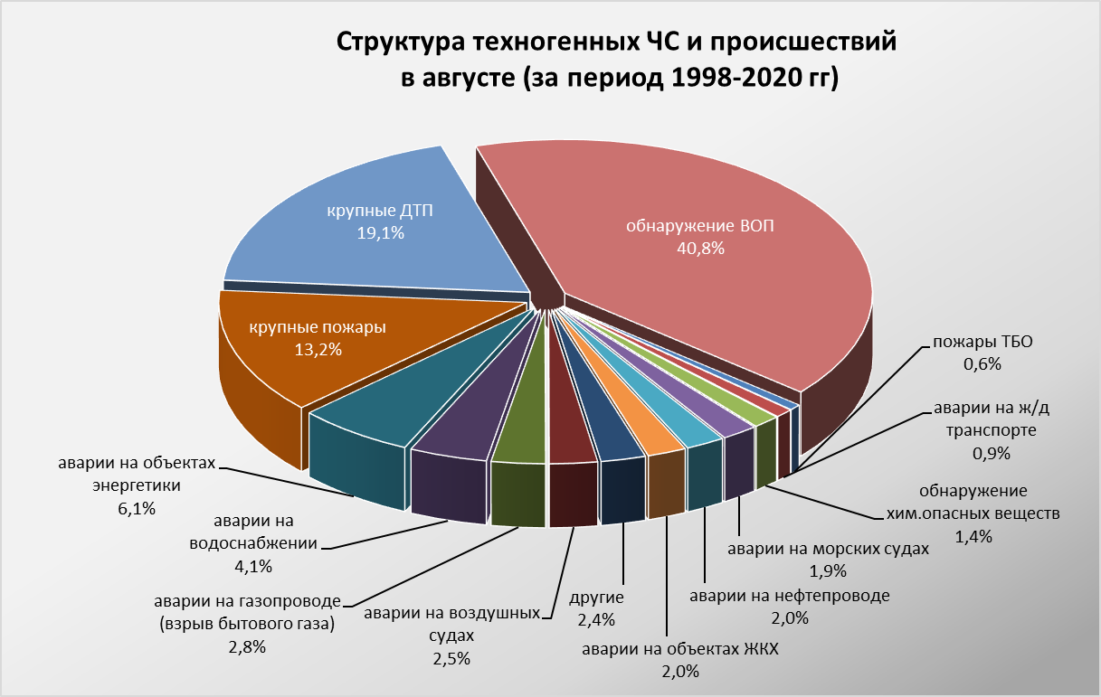

В августе сохранится высокий показатель количества аварий на автомобильных дорогах, это связано с большим потоком автотранспорта отдыхающих на побережье Черного и Азовского морей.
В случае засушливого периода и высоких температур воздуха сохранится высокий показатель бытовых пожаров.
В августе прогнозируются аварии на энергетических системах и на объектах жизнеобеспечения (из-за перегрузок энергосистем и изношенности энергетического оборудования).
В связи с массовым пребыванием отдыхающих на пляжах Черного и Азовского морей при несоблюдении правил эксплуатации морских судов (в т.ч. водных мотоциклов, катеров и др.) возможны несчастные случаи, связанные с травмами и гибелью людей.
В августе 2021 года возможны чрезвычайные ситуации и происшествия, связанные с гибелью людей в результате крупных ДТП и на пожарах. Возможны аварии на газо-, нефтепроводах, объектах ЖКХ. Возможны аварии на железнодорожном, морским и авиационном транспорте.

4.3. ЧС и происшествия биолого-социального характера.
В связи с прогнозируемыми сложными погодными условиями (сильные осадки, град, активизация экзогенных процессов, кратковременные подъемы уровней воды) существует вероятность несчастных случаев с туристическими группами и людьми, находящимися в горах;
В августе сохранится высокий показатель чрезвычайных ситуаций и происшествий биолого-социального характера.
В случае сухой и жаркой погоды в августе, не исключены случаи массового отравления людей некачественными продуктами питания.
Из-за высокой температуры воды и воздуха, в пресноводных водоемах и в прибрежной зоне Азовского и Черного морей происходит загрязнения вод вредными микроорганизмами, в связи с чем, возможны вспышки заболеваний людей инфекционными заболеваниями (ОКИ, дизентерией, сальмонеллезом, лептоспирозом, болезнью Боткина).
В связи с массовым пребыванием отдыхающих на пляжах Черного и Азовского морей и на других водных объектах края, отмечаются несчастные случаи, связанные с гибелью людей на воде из-за купания в несанкционированных местах, отсутствия контроля за детьми и нахождения в состоянии алкогольного опьянения.
В августе увеличивается вероятность обострений сердечно-сосудистых заболеваний у населения, а также возможны тепловые удары.
В связи с началом цветения амброзии ожидается ухудшение состояния здоровья людей, страдающих аллергическими и астматическими заболеваниями.
На территории края в августе продолжится распространение вредителей и заболевания растений.
Ожидается распространение клещей и других насекомых, которые являются переносчиками опасных инфекций.
На территории края существует вероятность возникновения очагов заболевания АЧС.
Возможны случаи заболевания населения ОРВИ, ОРЗ и коронавирусной инфекцией.

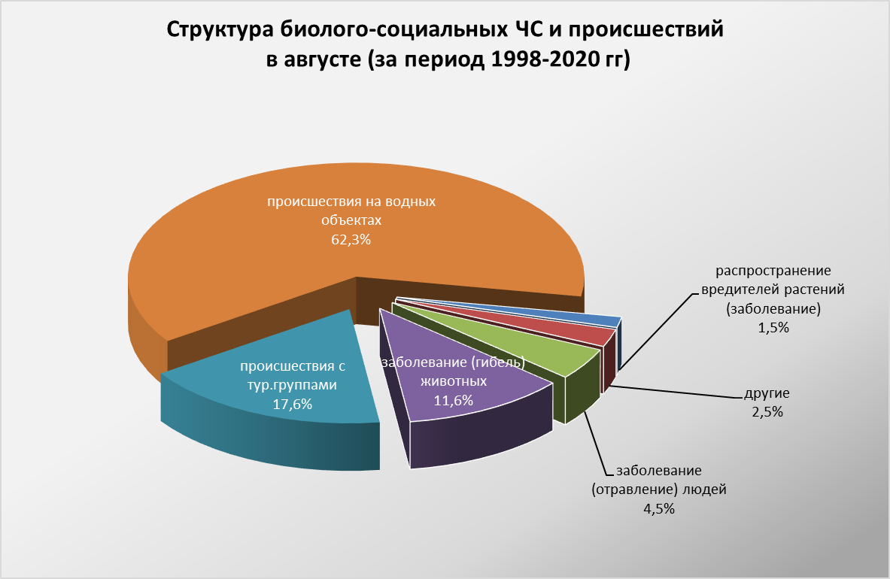

Данные прогнозирования ЧС будут уточняться в ежедневных, еженедельных прогнозах и предупреждениях об угрозе ЧС (экстренных).

